设计 SSD友好的程序

前言
为了提升我们的软件性能，我们有多种方法，如合理的数据结构、优秀的算法，还有非常重要的一点就是：依据软件所依附的硬件自身特性，设计能最大限度发挥硬件性能的软件。根据计算机内存快但无法持久化，硬盘可以持久化但是慢的特性，我们设计了「缓存」这一策略来提升性能；根据硬盘随机读写慢但顺序读写快这一特性，Kafka 用自己独特的方式来实现高吞吐量的队列。如今，由于 SSD 出色的性能以及逐渐降低的价格，有逐步代替 HDD（传统硬盘）的趋势，而我们之前的大部分程序是基于 HDD 开发的，并不能最好的发挥 SSD 的性能，因此，我们有必要了解 SSD 的特性，以及如何写更适合于 SSD 的程序。

SSD 介绍
SSD 是用固态电子存储芯片阵列而制成的硬盘，由控制单元和存储单元（FLASH芯片、DRAM芯片）组成。SSD 的每个数据位保存在由浮栅晶体管制成的闪存单元里。SSD整个都是由电子组件制成的，没有像硬盘那样的移动或者机械的部分。SSD 的内部架构如下：
SSD 内部架构

使用寿命
SSD 的数据保存在浮栅晶体管中，浮栅晶体管使用电压来实现每个位的读写和擦除。写晶体管有两个方法：NOR 闪存和 NAND 闪存。目前大多数制造商都采用 NAND 闪存，NAND 闪存模块的一个重要特征是，他们的闪存单元是损耗性的，因此它们有一个寿命。衡量寿命的单位是 PE周期（program/erase cycles）。

性能
下图是 SSD 与其他存储介质的性能对比：
SSD 与其他存储介质的性能对比
其中 SLC、MLC、TLC 可以理解为不同类型的 SSD，下面会有介绍。

存储结构
SSD 存储结构分为单元、页、块三层，下面依次介绍：

- 单元（cell）：单元是 SSD 存储的最小单位，由于采用的闪存类型不同，各类闪存中的单元能存储的数据也不同，目前有三种闪存单元类型：
- 单层单元（SLC），这种的晶体管只能存储 1 个比特但寿命很长。
- 多层单元（MLC），这种的晶体管可以存储 2 个比特，但是会导致增 加延迟时间和相对于SLC减少寿命。
- 三层单元（TLC），这种的晶体管可以保存 3 个比特，但是会有更高的延迟时间和更短的寿命。
- 页（page）：页由许多单元组成，是我们读写 SSD 的最小单位，大多数硬盘的页大小是 2KB、4KB、8 KB 或 16 KB。当我们读 SSD 的数据时，最少读取一页（就算我们只需要 1 字节的数据）；当我们写数据时，就算只需要写 1 字节，也会写一页，因此存在写入放大的问题。页不能被重复写。
- 块（block）：块由许多页组成，是数据擦除的最小单元，大多数SSD每个块有128或256个页。这即表示一个块的大小可能在 256 KB 到 4 MB 之间。之前我们说过，页不能被重复写，要修改页的数据，必须先将页所在的块擦除，然后再重新写入新值（块中其他叶需要缓存然后再写入）。

数据更新
由于 SSD 不支持数据覆盖写入，因此对于数据的更新，只能将老的数据标记为过期，在另外一个空闲的地方写入更新后的值。具体操作如下图：
数据更新过程

由上图我们可知，更新一个已有数据的流程如下：
- 将老的数据所在的页（PPN=0）标记为过期
- 在空闲页（PPN=3）写入新值 x'
- 当垃圾回收程序检测到该块（Block 1000）中存在过期数据（PPN=0），准备将其回收。而数据的擦除是以块为单位的，因此，需要先将 Block 1000 中有效的数据拷贝到另外一个空闲块（Block 2000），然后再将 Block 1000 擦除。

损耗均衡
由于 SSD 存储单元的擦除次数是有限的，而擦除的最小单位是块，所以需要有一个机制来平衡各块的擦除次数，从而使整个 SSD 的各部分损耗更加均衡，这一机制称为损耗均衡。通过该技术，存储数据会在不同的块之间移动，以避免对同一块的频繁擦除。

内部并行
因为物理限制的存在，异步 NAND 闪存 I/O 总线无法提供32-40 MB/s以上的带宽。由于一块 SSD 是由多个存储芯片组成的，因此我们可以通过并行读写多个存储芯片的方式来提升 SSD I/O 的性能。
SSD 内部将不同芯片中的多个块称为一个簇（clustered block），一次数据写入可以并行的写入到簇中的不同块中。如下图中，一次数据写入可以拆封成多个并行写入的任务，写入到黄色虚线框的簇中。
clustered block 并行写入

垃圾回收
上面我们已经讲到，SSD 中的数据是不能被重复写的，必须先擦除然后再写，而擦除的速度非常慢（通常为毫秒级），SSD控制芯片会执行垃圾回收操作，即回收使用过的块，确保后续写操作能够快速分配到可用的块。

设计 SSD 友好的程序
在应用程序层面，我们同样可以针对 SSD 特性进行优化，在提高应用程序性能的同时，提高 SSD 的使用寿命。
这些优化主要分为三类：数据结构、IO 处理和多线程。

对齐写入
SSD 数据写入的最小单元是页，因此，如果我们写入的数据小于页大小，会有两个危害：
- 空间浪费：如果想再次利用页中的空闲部分，必须擦除所处的整个块
- 读取效率低：一次读取读到的有效数据少，读相同数据需要更多次读操作
对齐写入指一次数据写入是页大小的整数倍，如果数据不够足，可以先缓冲在内存中，例如 Twitter 的 fatcache 就是凑够了1MB 才会写 SSD。

相关的数据一起写
相关的数据一起写指的是对于经常被一起访问的数据，写的时候尽量一次同时写入，这样做有两个层面的好处：
- 由于读写的最小单位是页，相关的数据写在一页上，数据读的时候效率高
- 由于 SSD 存在内部并行的特性，一次将大量（簇大小的整数倍）相关的数据同时写入，内部会优化并行写入到各个存储芯片，读的时候也能并行读取，可以提升读的性能
将冷热数据分开写
将冷热数据分开写主要是防止由于冷热数据范围频率不同而导致的写入放大，如果将冷热数据写一起，将会有两个层面的缺点：
- 如果冷热数据在同一个页上：数据块小于16KB或不对齐16KB时，更新热数据不得不读改写冷数据。
- 如果冷热数据在同一个块上：垃圾回收热数据时，不得不搬移并重写冷数据。

数据结构：区分冷热数据
我们知道 SSD 对于数据更新，只能通过擦除-写入的方式，对于非常高频变化的数据，要对数据所在块进行频繁的擦除-写入，对整体性能会有较大影响。所以建议对热数据进行程序的缓存，而不是写入磁盘。
通常来说，应用程序在存储数据的时候，不会考虑数据访问和修改的频率。假设我们将冷热数据混合排布在同一个区块，对于 SSD 来说，如果要修改其中的一小块内容（小于 1 页），SSD 仍然会读取整页的数据。这样同样会降低 IO 带宽和导致写入放大。
因此，出于性能考虑，如果应用程序将 SSD 作为数据存储，应该将数据按照访问和修改频率划分。将不同热度的数据存放在不同位置，以提高 SSD 读写性能。

数据结构：采用紧凑的数据结构
SSD 的读取以页为单位，再加上操作系统通常会采用预读取操作，应用程序所采用的数据结构尽可能的紧凑，能够减少SSD 的读取操作，同时也能更好地利用页缓存。
在SSD的世界中，最小的更新单位是页面(4KB)，因此，即使是一个字节的更新，也将导致至少4KB SSD的写入。由于写入放大的效果，实际写入的SSD的字节可能远大于4KB。读取操作也是类似，因为OS具有预读机制，会预先主动地读入文件数据，以期改善读取文件时的缓存命中率
同样的，由于SSD 写入方式的特殊性，紧凑数据结构将关联数据放置到相邻区域，减少可能的垃圾回收的同时，还能够降低写入放大带来的问题。
读写分离
混合的小读写交叉的工作负载会妨碍内部缓存和预读取机制正常工作，并会导致吞吐量下降。最好的办法是避免同时发生的读操作和写操作，并将其以一个接一个的大数据块的形式实现，数据块大小推荐和簇大小相同。举个例子，如果要更新1000个文件，你可以遍历文件逐一读写，但会很慢。如果一次读取1000个文件然后一次写回1000个文件将会好很多。

避免长时间大数据写入
前文介绍过，SSD 内部有类似 JVM 的垃圾回收机制。SSD 会收集内部可回收区域，并且设置一个空闲块的阈值。当空闲块数量低于阈值的时候，SSD 会进行后台垃圾回收，以擦除可写区域。由于后台垃圾回收操作是异步的，因此它不会阻塞应用程序的 IO 操作。但如果此时写入 IO 频率高于后台垃圾回收的清理速度，SSD 会启动前台垃圾回收。前台垃圾回收操作会阻塞的清理应用程序即将写入的块，此时应用程序 IO 必须等待待写入块被擦除完毕后才能执行后续的写入操作。此时应用程序 IO 的延迟可能会达到毫秒级。
下图是针对此特性进行的写入延迟测试，整个测试通过控制不同写入速率的数据写入，持续 2 小时，监测写入的延迟。
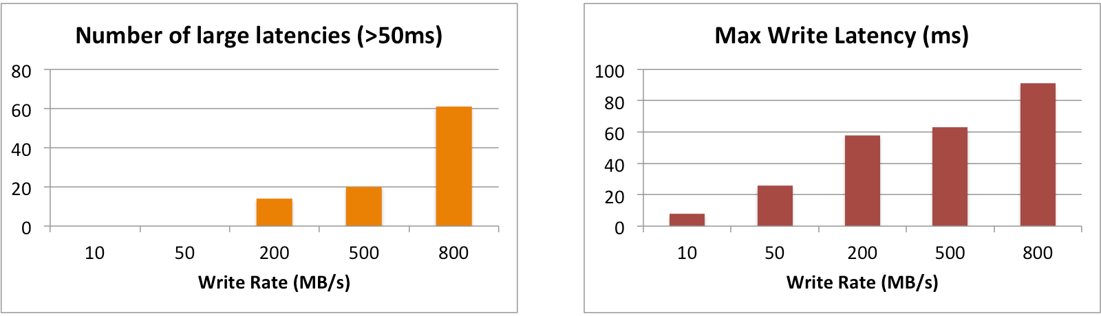
高频数据写入导致的延迟
从左图我们可以看见，当写入速率达到 800MB/s 的时候，监测到的大于 50ms 延迟数量达到了 61 次。而右图可以看见，此速率下监测到的最大延迟达到了 92ms。

避免就地（in-place）更新优化
由于HDD在查找数据时又寻道时间，为了避免寻道产生的延迟，应用程序常常被优化成就地更新。但这个优化对于 SSD 并不适用，因为 SSD 没有寻道时间，且不支持覆盖写，更新数据必须先擦除，再写入，所以就地更新反而会造成性能下降，下图是 SSD 与 HDD 就地更新的性能对比：

HDD 和 SSD 随机更新和就地更新 qps
反过来看图 右侧图，对于 SSD 情况却截然相反。正如前文提到的，SSD 的特性决定了它无法直接写入已经有数据的块，而是需要经过“读取 - 擦除 - 写入”的流程。这个流程既降低了数据写入速度，又导致了写入放大，最终导致了如图所示的 qps 下降。反之，对于随机写入，SSD 可以寻找一个直接可写的块并写入，避免了上述流程。

线程：对于轻量 IO 使用多线程
SSD 有不同层面的内部并行机制：通道（channel）、包装（package）、芯片（chip）和平面（plane）。单个 IO 线程无法充分利用这些并行机制。SSD 能够通过内部的多通道机制，将多个 IO 线程分配到不同的通道并行进行 IO 操作，以提供尽可能高的 IO 性能。
这里的轻量 IO 是有多轻呢？通常的计算方式是 IO 数据量不超过内部的并行机制。例如，页大小为 4K，并行度（通道数）为 16 的 SSD，阈值在 64KB 左右。

线程：对于重量级 IO 使用较少的线程
该原则和上一条 条并不相矛盾，当 IO 的读写数据量很大时，少量 IO 线程（如 1 到 2 个）已经占满了 SSD 的总 IO 带宽，此时如果继续增加 IO 线程数，反而会降低总的 IO 性能。因为过量的 IO 线程之间，会对 SSD 映射表等资源产生竞争，同时也会破坏操作系统提供的预读取等优化机制。在我们的测试示例中，当写入大小为 10MB 的时候，单线程可以达到 414MB/s 的写入速率，两个线程可以提升到 816MB/s 的总写入速率，但是当写入线程增加到 8 个时，总的写入速率却降低到了 500MB/s。
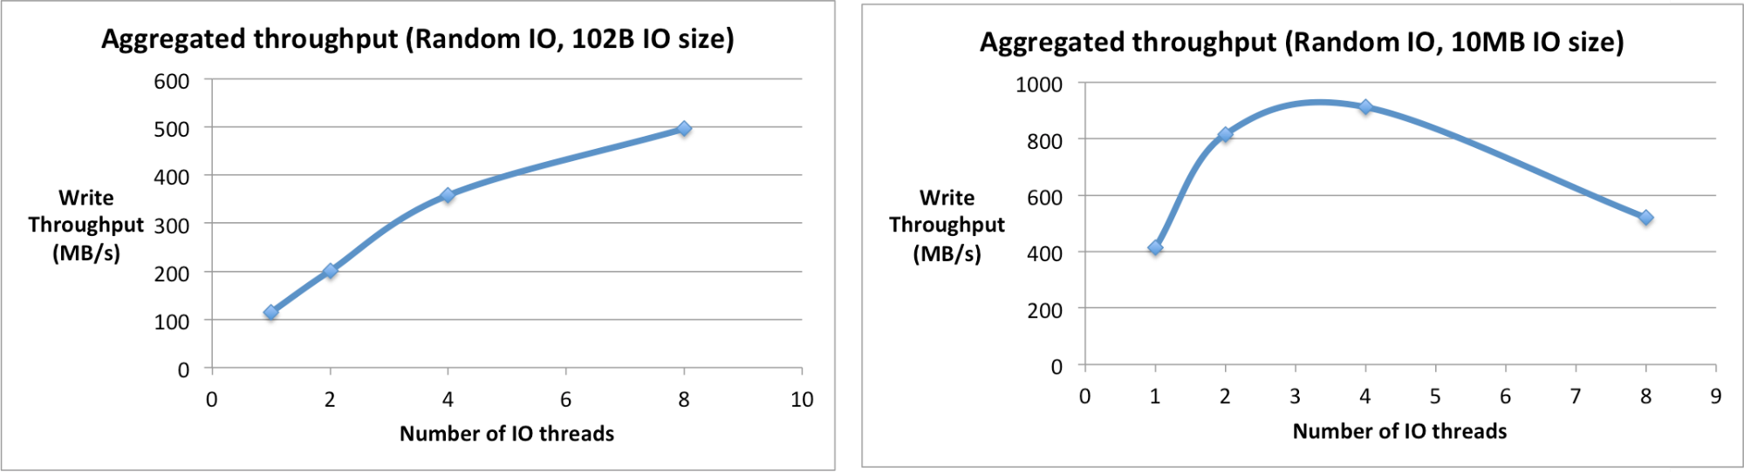
图 5，IO 大小和线程数量对吞吐率的影响
这是因为对于大的（大于簇的大小）读写操作，单线程比多线程好。造成这个现象的原因就是我们上面说到过的 SSD 存在内部并行的机制。
对于大的写入，由于内部并行机制的存在，单线程也能达到多线程的性能，并且，一个大的单线程写入比并发写入延迟时间更短。因此，在可用的时候，使用单线程大写入是最好的。
对于大的读取，单线程读不仅可以依靠内部并行机制达到多线程读同样的性能，而且可以更好的使用预读取机制，因此比多线程并发读更优。

IO 处理：避免 SSD 使用空间过大
SSD 的使用空间会影响到 SSD 的写入放大和垃圾回收频率。在垃圾回收过程中，块中的有效数据需要被移动到空闲的块上。假设 SSD 使用空间为 A%，平均情况下，如果需要擦除一个块，需要压缩的块会有 1/(1-A%)。在实际情况下可能会更糟糕，下图展示了随着 SSD 使用率上升，需要被压缩的块和页的数量：
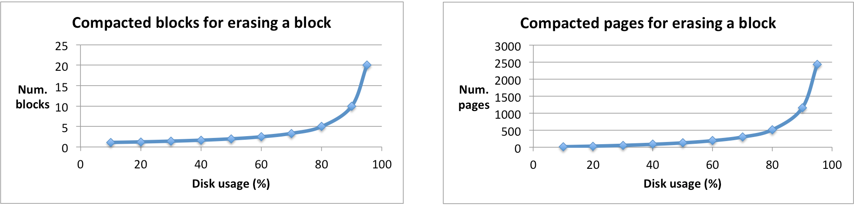
图 4，SSD 使用率对块和页的压缩数量

总结
本文分析了一些 SSD 的特性，以及针对这些特性，我们应该如何设计更适合于 SSD 的程序。SSD 是提升磁盘性能的利器，目前看也大有替代传统 HDD 的趋势，因此建议广大工程师都对其有所了解。当然，SSD 目前也在快速的发展之中，可能有些特性会随着发展而改变，希望大家能及时同步最新知识。

NVMe IO数据传输如何选择PRP or SGL
在Host与Controller之间有数据交互时，Controller会多次访问Host内存。比如执行NVMe Read/Write:
- 当Host下发NVMe Write命令时，Host会先放数据放在Host内存中，然后通知Controller过来取数据。Controller接到信息后，会通过PCIe Memory Read TLP读取相应的数据，接着Host返回的PCIe Completion报文中会携带数据给Controller，最后再写入NAND中。
- 当Host下发NVMe Read命令时，Controller先从NAND中读出相应数据，然后通过PCIe Memory Write TLP将数据写入Host内存中。
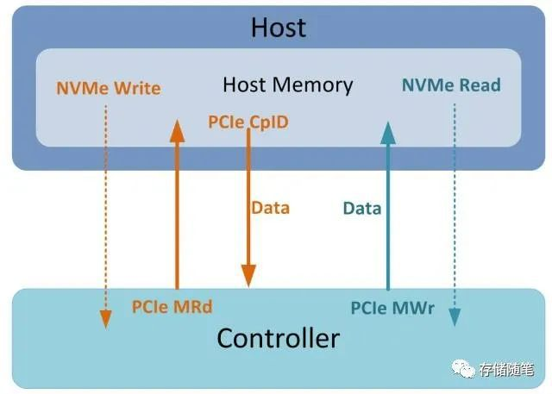
上述Read/Write均有访问Host内存进行数据交互，那么，问题来了：
- NVMe Write时，Controller怎么知道数据在Host内存的具体位置？
- NVMe Read时，Controller怎么知道要把数据写到Host内存中哪个位置？
不怕，NVMe给Host配备了两大"法宝"：PRP和SGL。这两个模型均可以帮助Host告知Controller数据在Host内存中的具体地址。

NVMe内核驱动
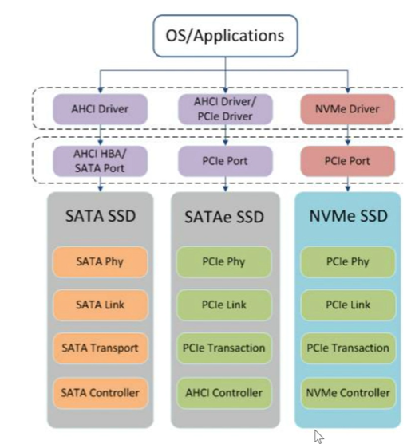
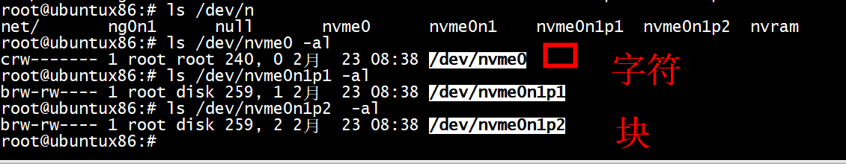

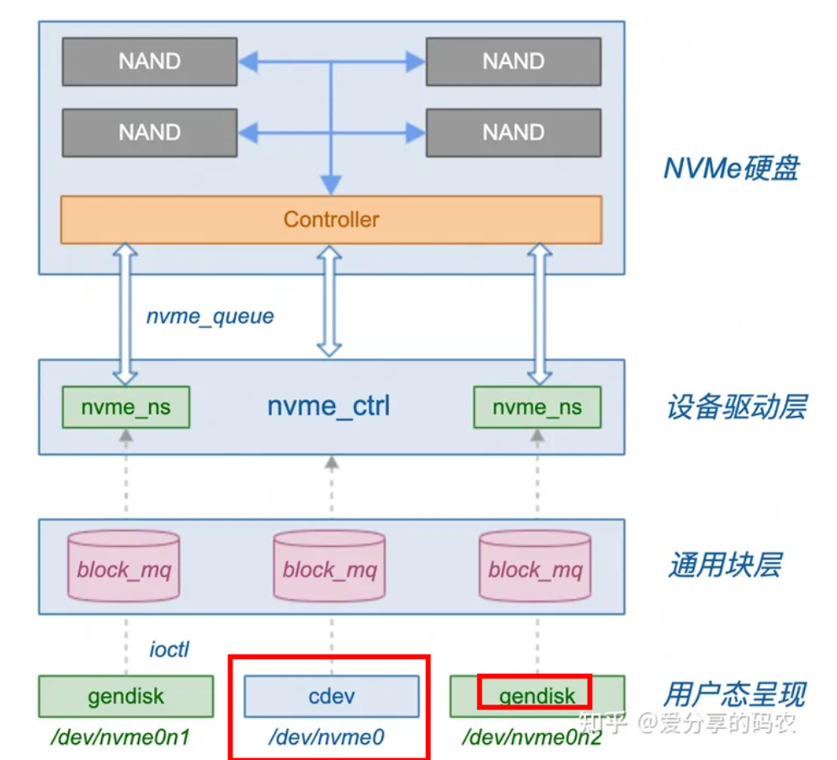
- nvme_queue相当于驱动程序与设备控制器的通信管道(实现机制类似于共享内存IPC)，nvme_ctrl可通过它来向控制器下发管理命令，nvme_ns也可通过它来下发IO命令。
- nvme_ctrl实例的获取可通过对/dev/nvme0字符设备进行open获得，/dev/nvme0n*块设备则对应控制器所管理的每个NS，可通过对块设备描述符触发ioctl来实现相关数据块的读写。
- 通过ioctl下发的命令并不是通过nvme_queue直接提交给控制器，中间还需要经过通用块设备层的处理(裸盘系统只是绕过了FS层，并没有绕过通用块设备层)，其提供的dispatch队列可以很好的起到反压目的，防止nvme_queue队列打满

NVMe 工作流程

NVMe 工作流程大体为主机端（Host）通过创建 Admin 命令和 I/O 命令提交到队列和更新门铃寄存器（Doorbell Register），以建立与SSD之间的通信，实现指令的发送和完成信息处理过程。
NVMe协议所规范的标准工作流程如图所示。
具体工作流程按以下过程进行：
- 主机控制器将指令写入相应的提交队列（SQ）；
- 主机更新SSD端门铃寄存器（DB）以通知SSD有新的待执行指令；
- SSD通过检查门铃寄存器获取指令数量，并将指令从对应的提交队列中读出；
- SSD控制器依次解析并执行指令；
- 指令执行完成后，SSD控制器将提交指令对应的完成信息依次写入主机端完成队列（CQ）队尾；
- SSD发送中断信号，通知主机指令执行完成；
- 主机控制器从队列队首开始依次检查完成队列中新的完成信息，并分析指令的执行情况；
- 检查完成后，主机发送门铃信息至完成队列的门铃寄存器（DB），以通知SSD其返回的完成信息已检查完成。
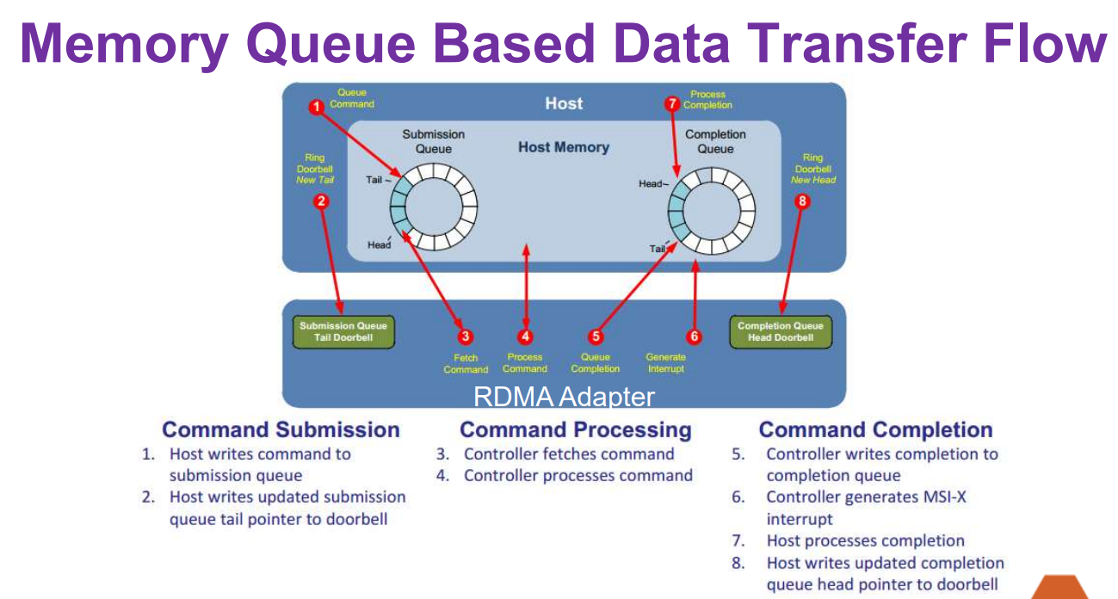

NVMe over RDMA

NVMeoF队列初始化
首先Host会与NVM子系统之间建立传输层的连接，在NVMe over ROCE上就是通过RDMACM建立RDMA连接。

然后Host会向NVM子系统发送 Fabrics Connect Command 来与NVM子系统的一个控制器建立连接，并且在Host端和Controller上都建立Admin Queue。

最后，Host会配置与其关联的Controller，然后创建IO Queue。

下图展示了这一过程：

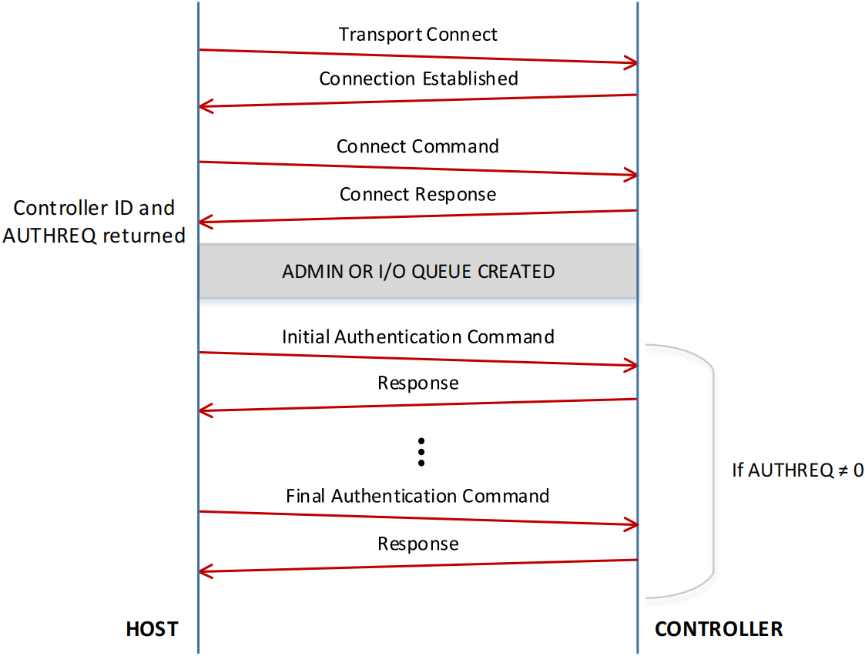
在Host与Controller之间使用 Fabrics Connect Command 命令建立关联之后，Controller会进行一些初始化工作。

NVMe带内认证（in-band authentication），如果需要的话。

Host使用 Property Get 命令获取Controller的一些属性。

Host使用 Property Set 命令设置Controller的一些属性，包括：

Controller所使用的仲裁机制

告诉Controller Host端的物理页大小

Controller设置CC.EN为1，来使能自己。

Host等待Controller转到ready状态，只有转到ready状态，Controller才能处理Host端发过来的命令。Controller设置CSTS.RDY为1表示自己进入了ready状态。

Host发送 Identify command 来获取Controller的数据结构Identify Controller Data Structure。

Host发送 Identify command 来获取命名空间的数据结构Identify Namespace Data Structure。

Host使用 Connect Command 创建IO队列对。

要启用可选事件的异步通知，主机应发出 Set Features 命令指定要启用的事件。

抓包来看一下建立连接的过程：

- 主机使用RDMACM请求与NVM子系统建立连接。这时候Host端在自己这里建立了一个RDMAQueue Pair，QP Number = 11，Controller侧也建立了一个RDMA Queue Pair，QP Number = 15，这两个QP Pair之间建立了可靠的RC连接。这时NVMeoF将RDMA作为自己的传输层，传输层的连接建立完毕，后面NVMeoF的IO Queue和Command Queue就可以共享使用这个传输层连接来进行通信（NVMe over RDMA不允许多个NVMeoF的队列队共享同一个RDMA队列对），当然，也可以为NVMeoF的每一个队列对单独建立一个RDMA传输层连接。

- 主机使用 Fabrics Connect Command 命令请求与Controller的Admin Queue建立连接。

看一下 Fabrics Connect Command 命令里面SQE的结构。Queue ID为0，说明想要和Controller的Admin Queue建立连接，同时这个SQE里面携带了一个SGL，告诉Controller此次连接需要的数据所在的位置，同时给了一个Key，因为**随后Controller会发送RDMA Read命令读取Host的这块内存，获取此次连接所需要的数据。**而RDMA Read想要读取Host的内存，是需要Key的。



连接建立完毕后，Controller会向Host发送一个CQE。

- Host使用 Property Get 和 Property Set 命令获取并设置Controller的属性。

- Host使用询问Controller的状态是否为Ready状态。

- 随后就是一些初始化的相关交互。省略。
- 后面，Host与Controller端建立了四个IO Queue。

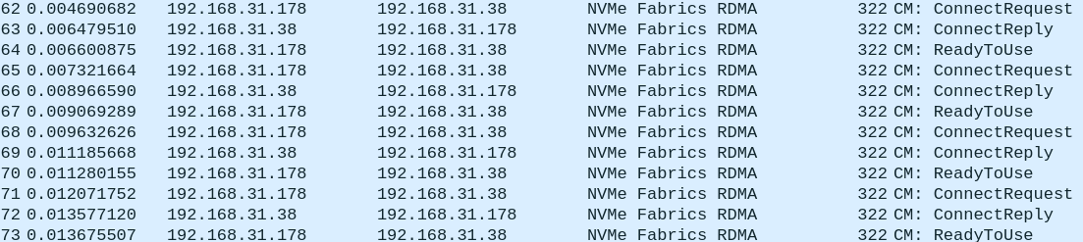

Capsules and SGLs
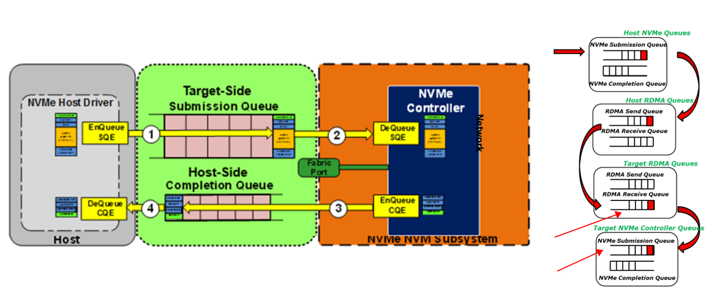
对于Fabrics commands ，它既可以被提交到 Admin Queue，也可以被提交到 IO Queue。不管怎么样，Fabrics commands 的大小是固定的，command capsule 是64bytes，response capsule 是16bytes。

对于Admin commands，Admin Queue 中的capsule大小也是固定的（Admin Queue中的capsule只包含SQE或者CQE，不会包含有额外的数据），同样的，command capsule 是64bytes，response capsule 是16bytes。

对于 IO commands ，Command capsules的大小是 IOCCSZ * 16 bytes，IOCCSZ 是Controller的一个属性。Command capsules的大小是固定的16bytes。

总结如下表：

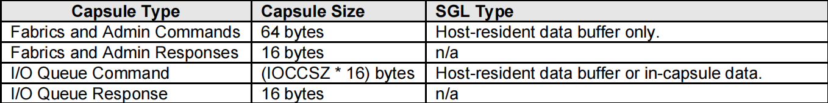

- Capsule
NVMeoF使用 Capsule 来进行数据传输，capsule是在NVMe over Fabrics中使用的一个NVMe信息交换单元。有两种 Capsule：
1） command capsule，2）response capsule。

command capsule包含一个SQE（它是对NVMe over PCIe中SQE的修改和扩展）和一个可选的数据或SGL部分。

command capsule由主机下发给NVM SubSystem，最少要包含一个SQE，也就是64Byte。SQE中包含主机下发给NVM SubSystem的命令，NVMeoF中有三类命令：
- Admin command, （2）I/O command, （3）Fabrics command。
- command capsule的结构如下图：

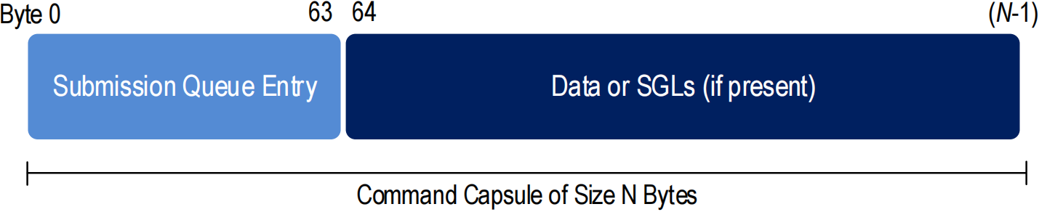
response capsule包含一个CQE（它是对NVMe over PCIe中CQE的修改和扩展）和一个可选的数据部分。

response capsule由NVM SubSystem回复给主机，最少要包含一个CQE，也就是16Byte。CQE中包含某一条命令的完成结果。response capsule的结构如下图：

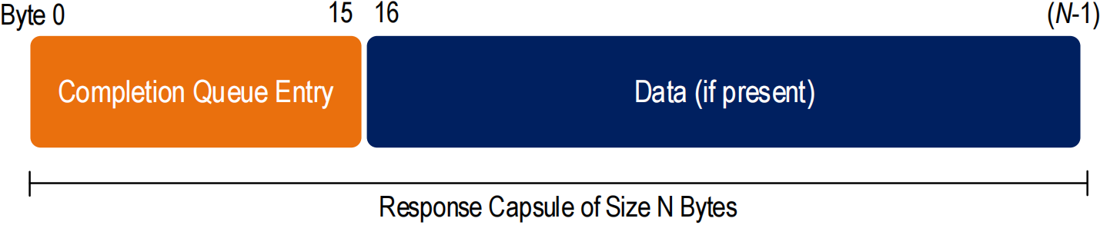

NVMe over PCIe可以使用PRP或者SGL来进行用户数据的传输。NVMe over Fabric要求所有命令只能使用SGL来传输用户数据。SGL可以指定数据在capsule中的位置，或者使用NVMe传输特定数据传输机制传输数据所需的信息（例如RDMA）

Capsule 传输原理
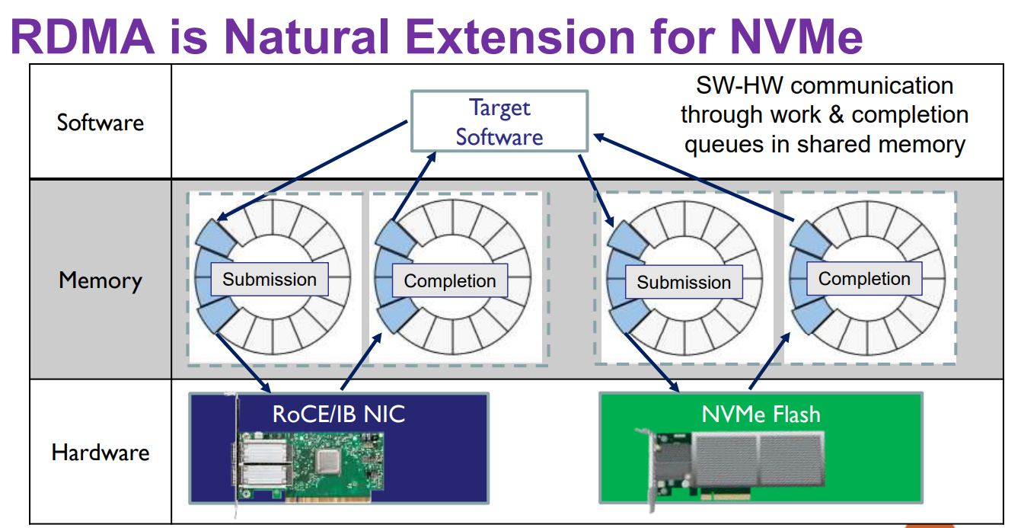
在NVMe Base标准的定义中，命令是被封装在capsule这一数据结构中传输，应用将capsule压入内存中的NVMe Submission Queue，接着controller取出capsule并解析应用的command，处理之后将回复capsule压入NVMe Completion Queue，应用取出回复消息完成一次通信。具体过程参考前文NVMe技术浅析
而在NVMe over RDMA的环境下，传输过程如下图所示
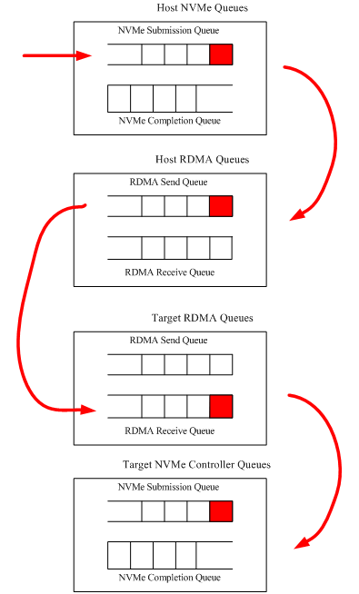
首先，host的command被封装进capsule后压入Host NVMe Submission Queue；接着该capsule会被放入Host RDMA Send Queue变成RDMA_SEND消息的消息负载；接着消息被host的RDMA网卡发包，当被target网卡接收后，capsule被放到target网卡的RDMA ReceIve Queue；接下来该capsule被放置到target端的内存中并由target处理该command；待处理完后，target生成回复信息（Respond Command）并封装进capsule然后将该回复capsule压入target端的NVMe Controller的Submission Queue，并经由target的网卡发送给host。这样，一次NVMe over RDMA的通信就完成了。
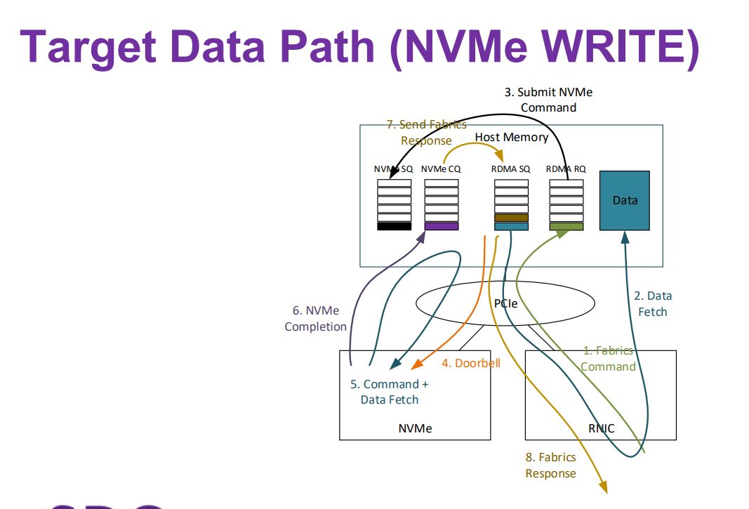
- host发送fabric command(为了注册mr)，target接收 fabric command
- Send rdma fetch data request到rdma sq
- 往nvme的submission queue提交
- 触发nvme的doorbell
- nvme准备数据
- Nvme触发完成中断
- 处理完成中断，将nvme上的数据搬运到rdma SQ
- 通过网络将数据传输(通过rdma write)给host

MR的管理

注册-write
- 通过发送capsule,capsule携带sqe + keyed sgl
- Read reponse data需要封装在capsule吗？
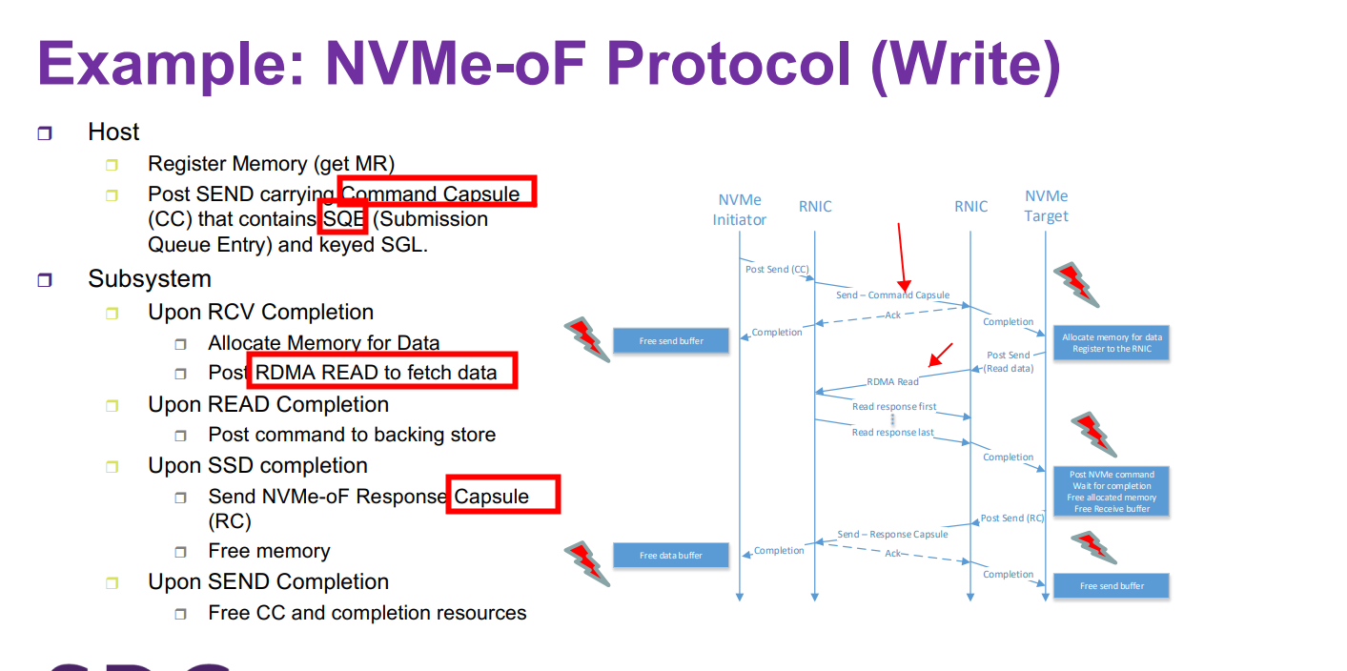

注册-read
- 通过发送capsule,capsule携带sqe + keyed sgl
- Write data需要封装在capsule吗？

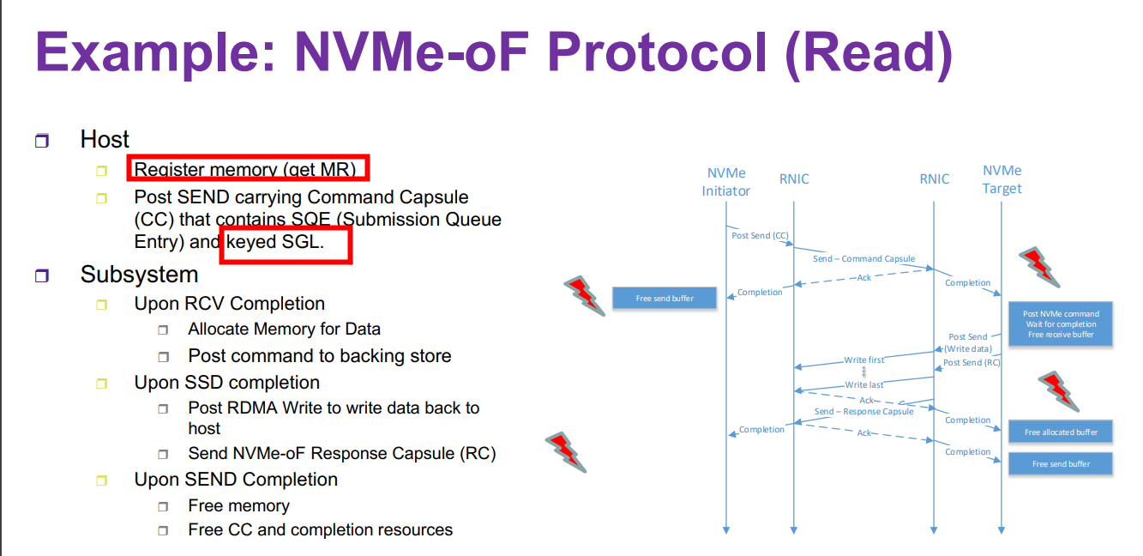

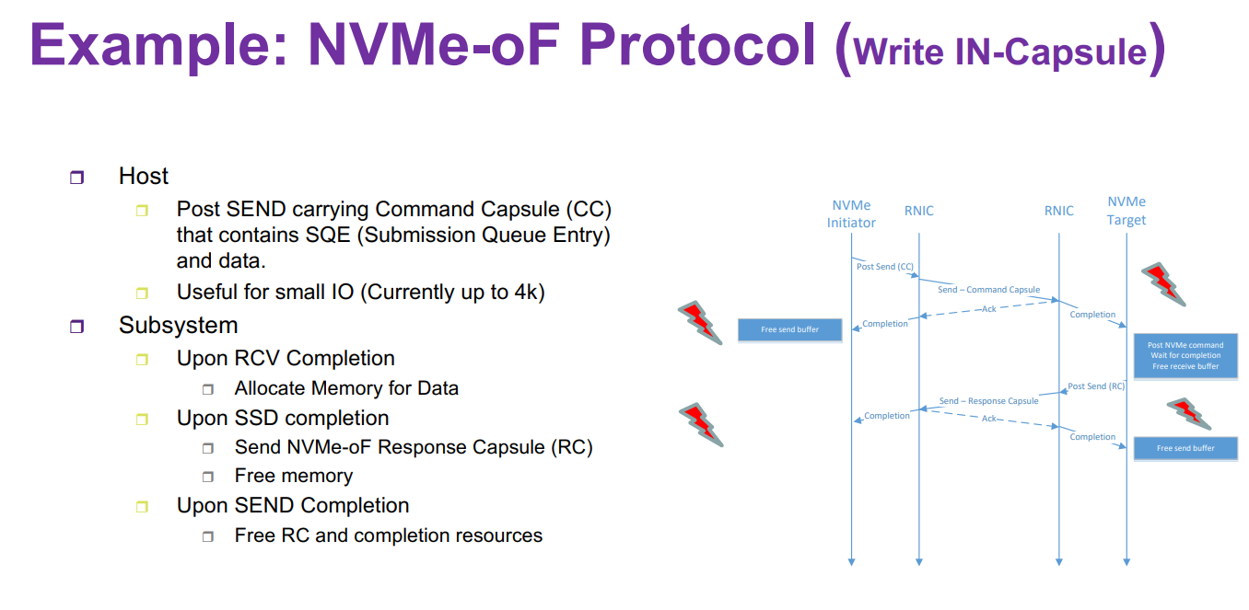

失效
RKEY有两种方式作废：本地失效和远程失效。

主机通过将Keyed SGL Data Block descriptor的Sub Type字段设为Fh来设置远程失效。Sub Type字段的含义如下图：
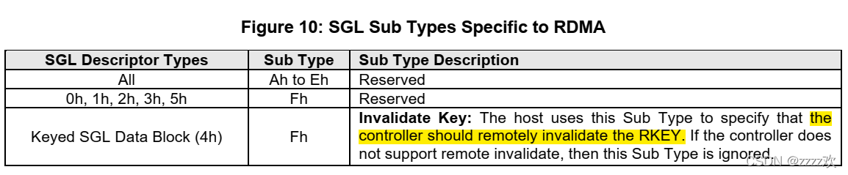

如果控制器不支持这种远程失效放， 那么就会忽略这个设置。
如果一个command capsule中包含了多个SGL entry，那么控制器只会将最后一个Keyed SGL Data descriptor的RKEY失效。
控制器通过发送RDMA_SEND_INVALIDATE类型的回复包来设置RKEY失效。

如果主机设置了远程失效，但是控制器没有对这个RKEY做invalidate设置，那么主机要在本地设置失效。

